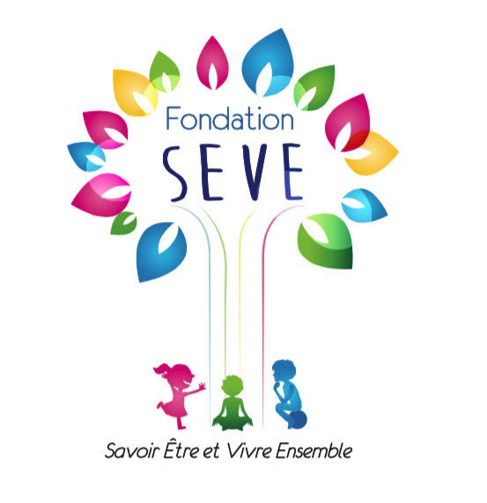

**Dossier de candidature**

**Appel à projets de la Fondation SEVE**

Avant de candidater, n’oubliez pas de vérifier les critères d’éligibilité de votre projet précisés dans le document « Présentation de l’appel à projets ».

Pour candidater, veuillez renvoyer ce dossier dûment complété ainsi que les pièces justificatives (voir ci-dessous) à l’adresse suivante : **appelaprojets@fondationseve.org**

**Date limite d’envoi des dossiers : 15 décembre 2018**



1. **Présentation du porteur de projet / structure**

**La structure**

Type de structure *:*

Nom de la structure :

Fait-elle partie d’un réseau ? Et si oui, lequel ? :

Adresse :

Site Internet :

Objet *(5 lignes max.)*:

**Contact auprès de la structure**

Nom :

Prénom :

Fonction *(dans le cadre du projet)* :

Tél. :

@ :

1. **Votre projet – action**

**Informations générales**

Titre du projet :

Date de lancement et durée du projet :

**Résumer en quelques lignes** – en8 lignes max**.**

**1) Descriptif et objectifs du projet**

Objectifs du projet :

A quels besoins répond-il ?

Activités mises en place et étapes du projet :

Difficultés rencontrées & risques potentiels :

Solutions apportées :

En quoi votre projet est-il innovant ? :

1. **Moyens utilisés**

* Humains :
* Matériels :

1. **Impact du projet**

**Qui sont les bénéficiaires du projet ?**

Bénéficiaires directs :

* Description générale :
* Tranche d’âge :
* Niveau(x) scolaire(s) :
* Nombre :

Bénéficiaires indirects

* Profil des bénéficiaires indirects :
* Nombre :

**Quel est l’impact de votre projet, quels sont les résultats envisagés ?**

**Quelle méthode d’évaluation et quels critères vous permettent d’évaluer l’impact de votre projet ?**

1. **Commentaires sur le budget et plan de financement**
2. **Pérennisation du projet**
3. **Quel développement envisagez-vous pour le projet par la suite ?**
4. **Quel est le potentiel de réplicabilité de votre action ?**
5. **Dans quelle mesure votre action est-elle pérenne ?**



Comment avez-vous pris connaissance de cet appel à projets ?